Lösungshinweise: Trisomie 21 & Genetische Beratung

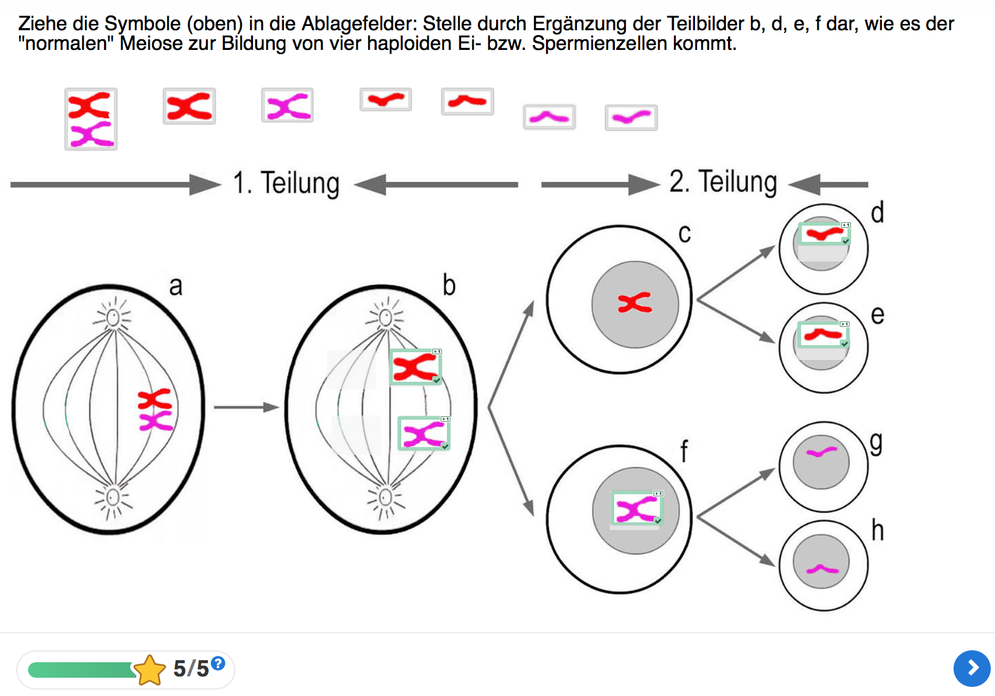

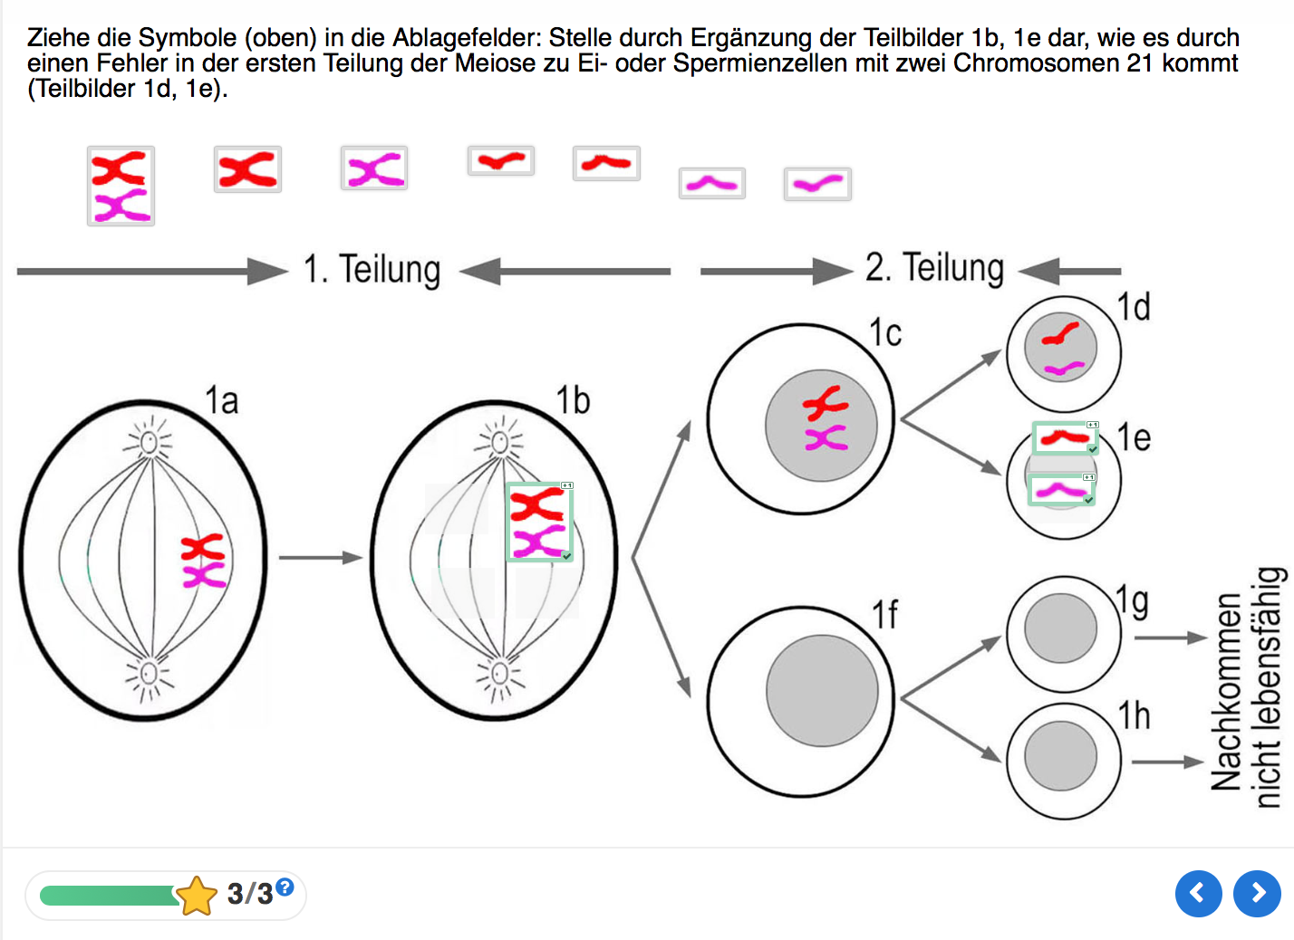

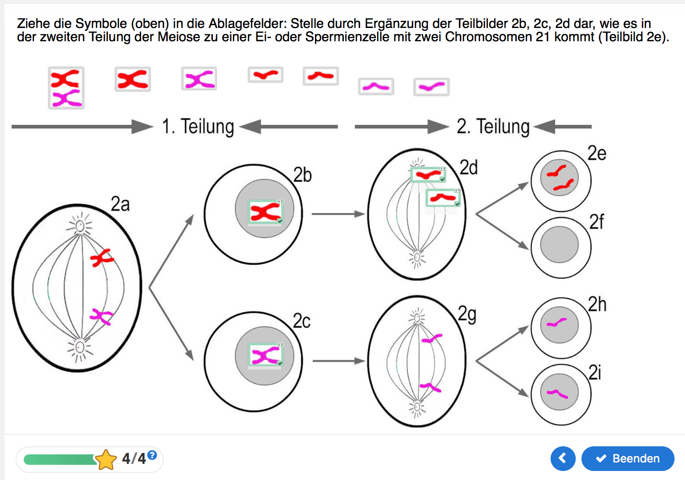

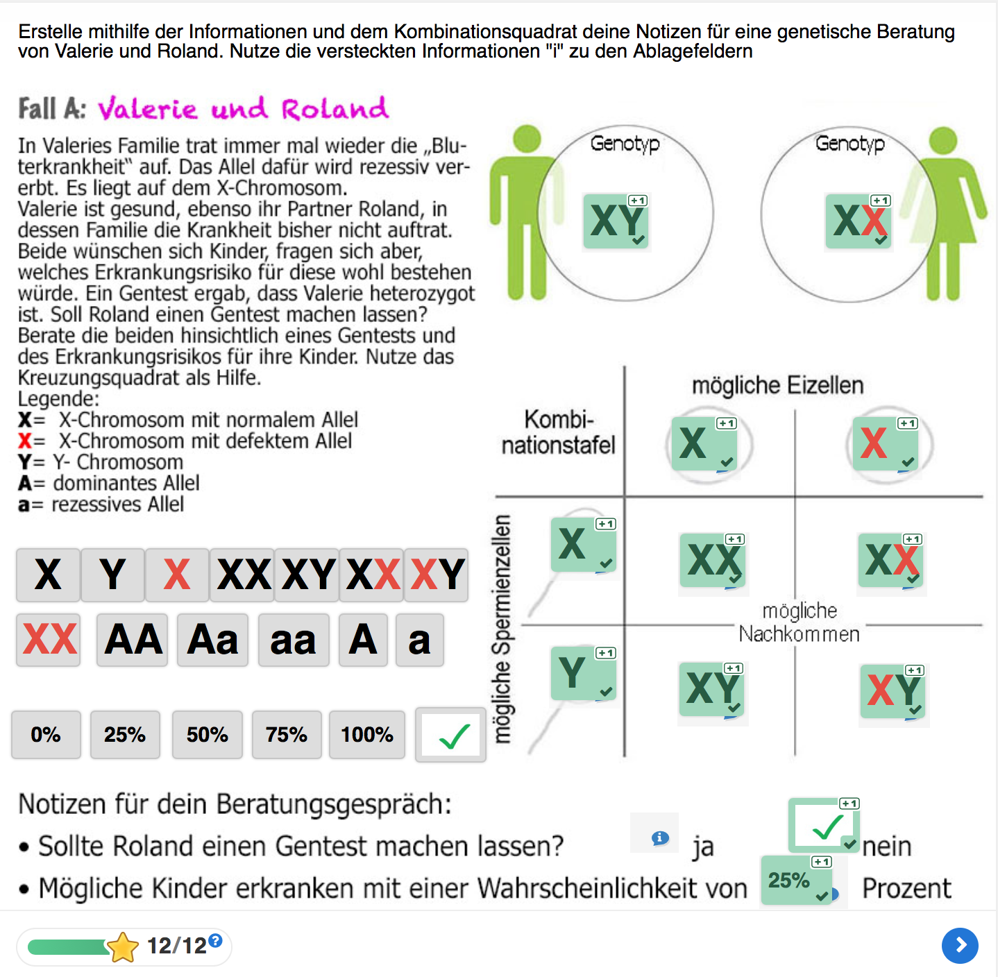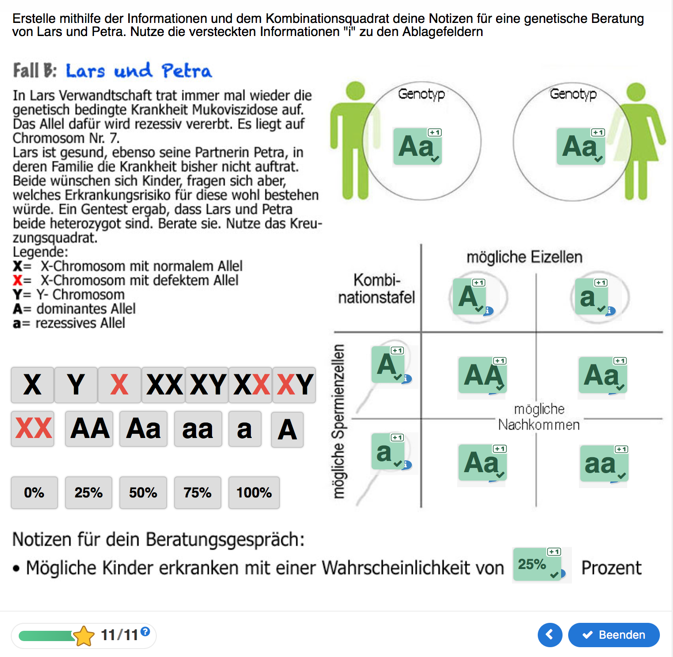

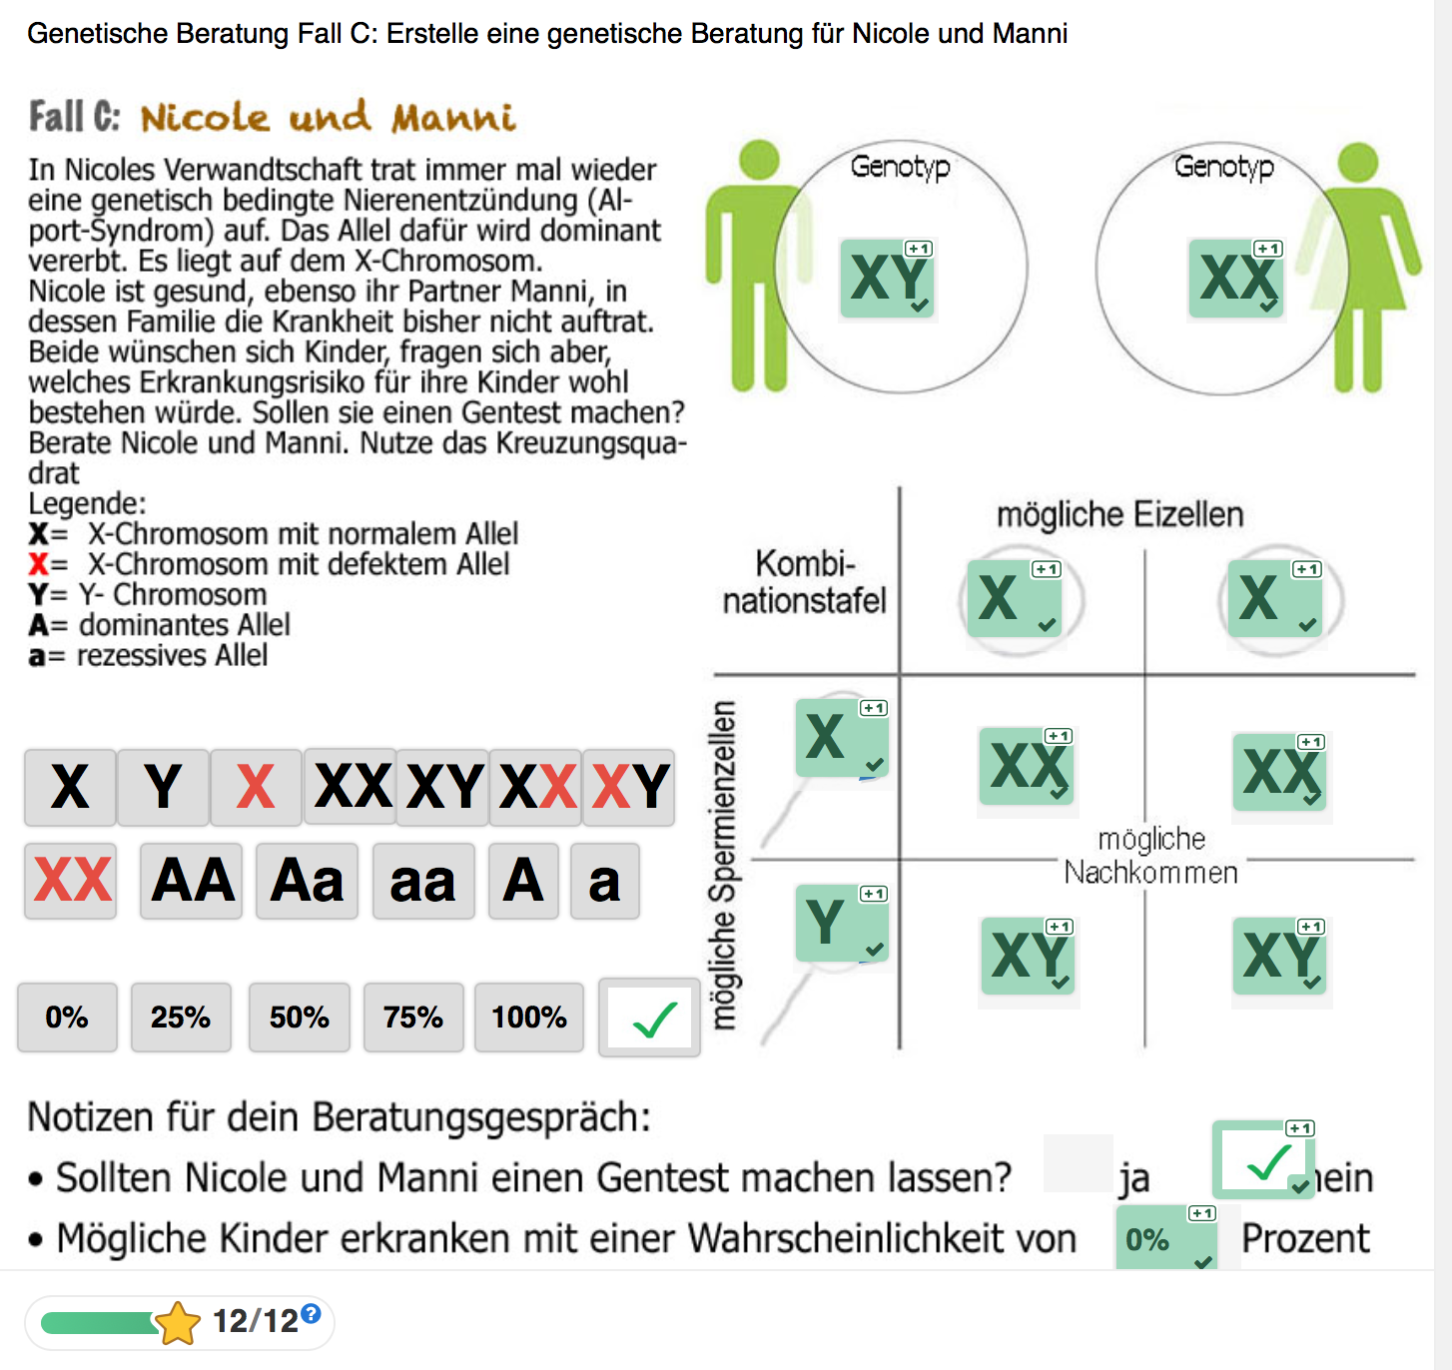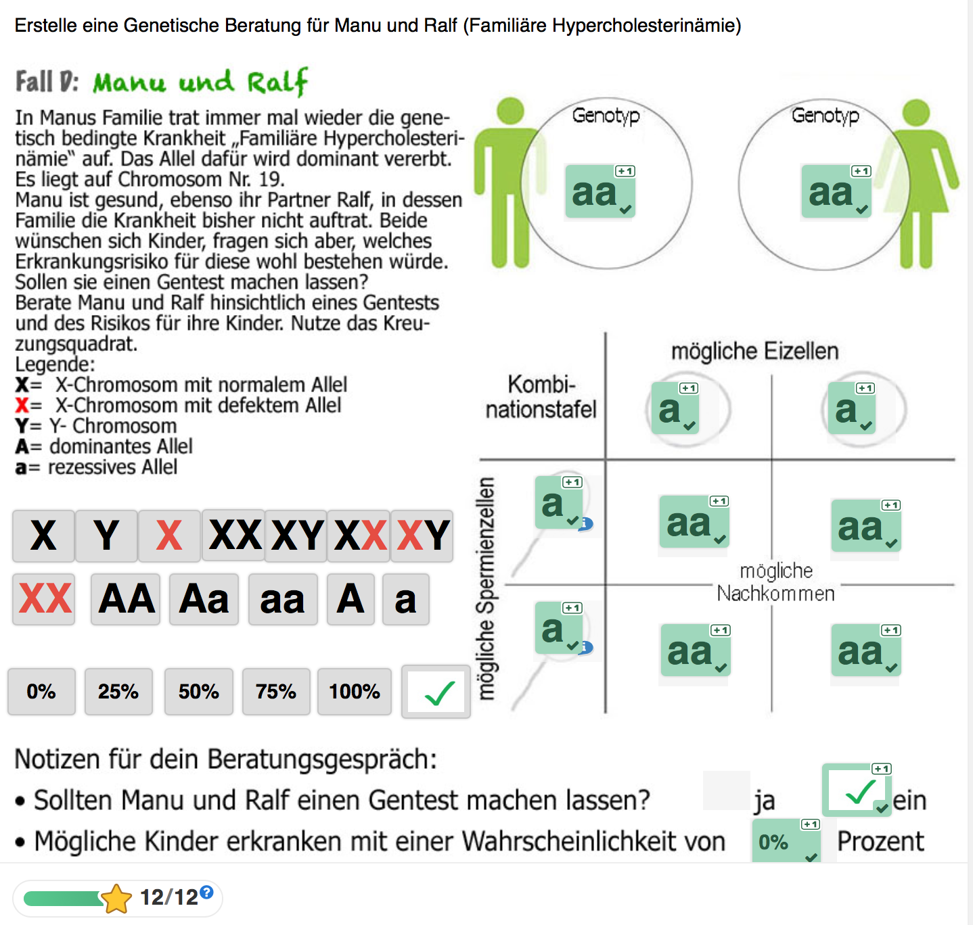

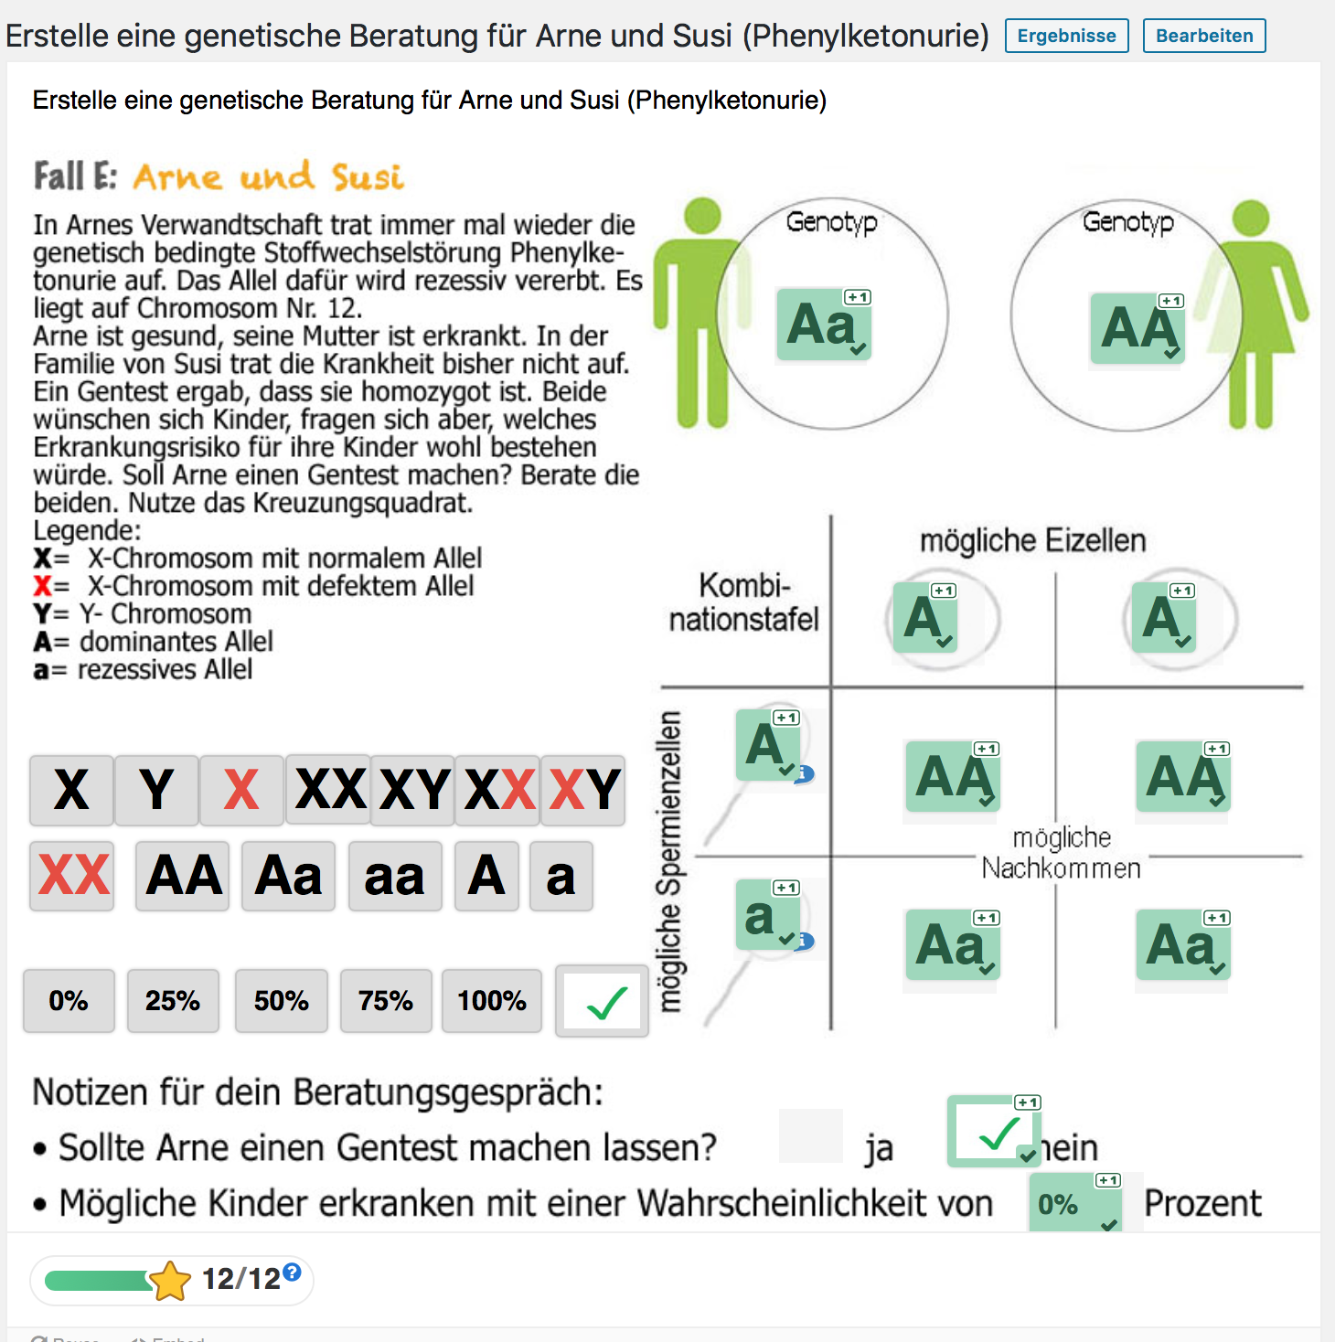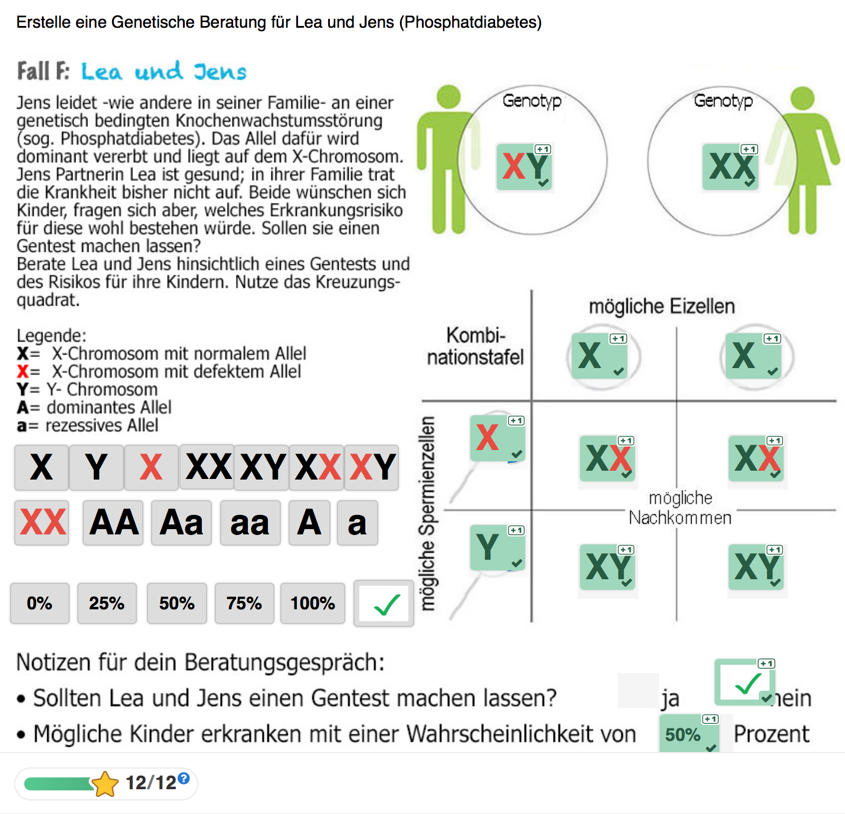
Lizenzdokumentation zu moodle Kurs Zellen&Gene

Thema 14a&1b: Trisome 21 & Genetische Beratung

Quelle: s. Angabe im Bild
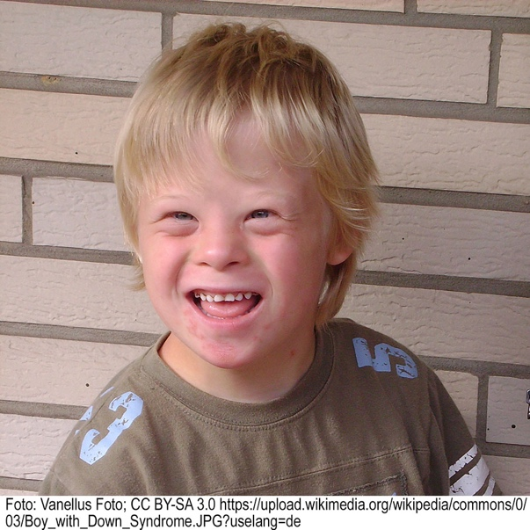

Verwendungserlaubnis für Piktogramme in pptx (Rückblick/ Ausblick): https://pixabay.com/de/vectors/frau-mann-piktogramm-seperate-310532/ (Zugriff 18. Nov. 2020)

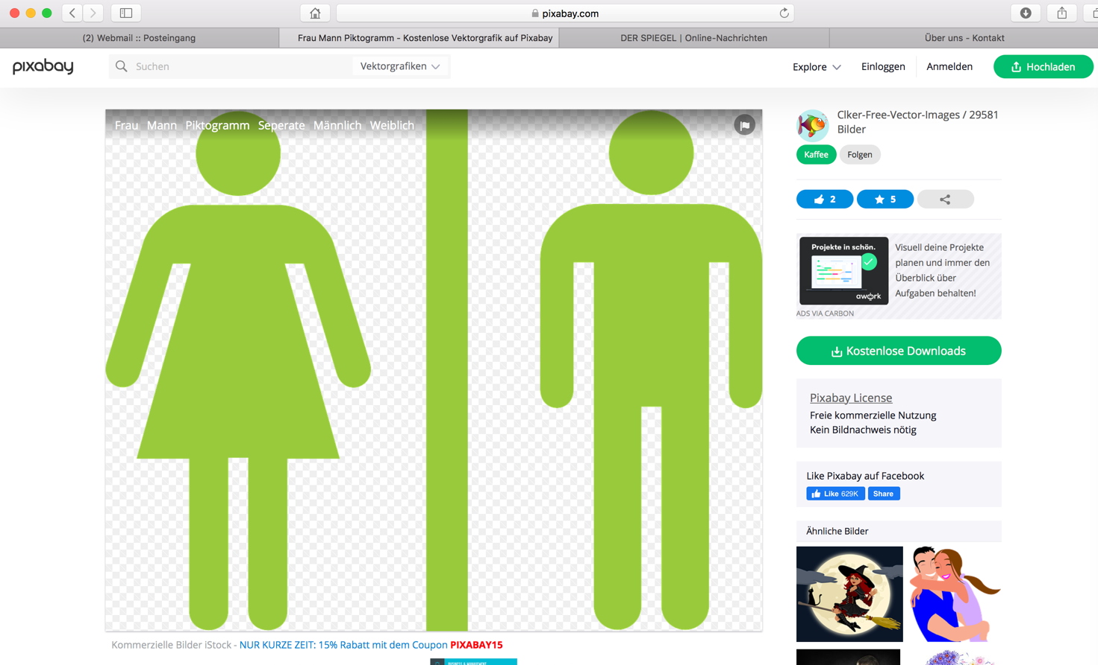

https://pixabay.com/de/illustrations/lupe-suchen-finden-anschauen-1019870/
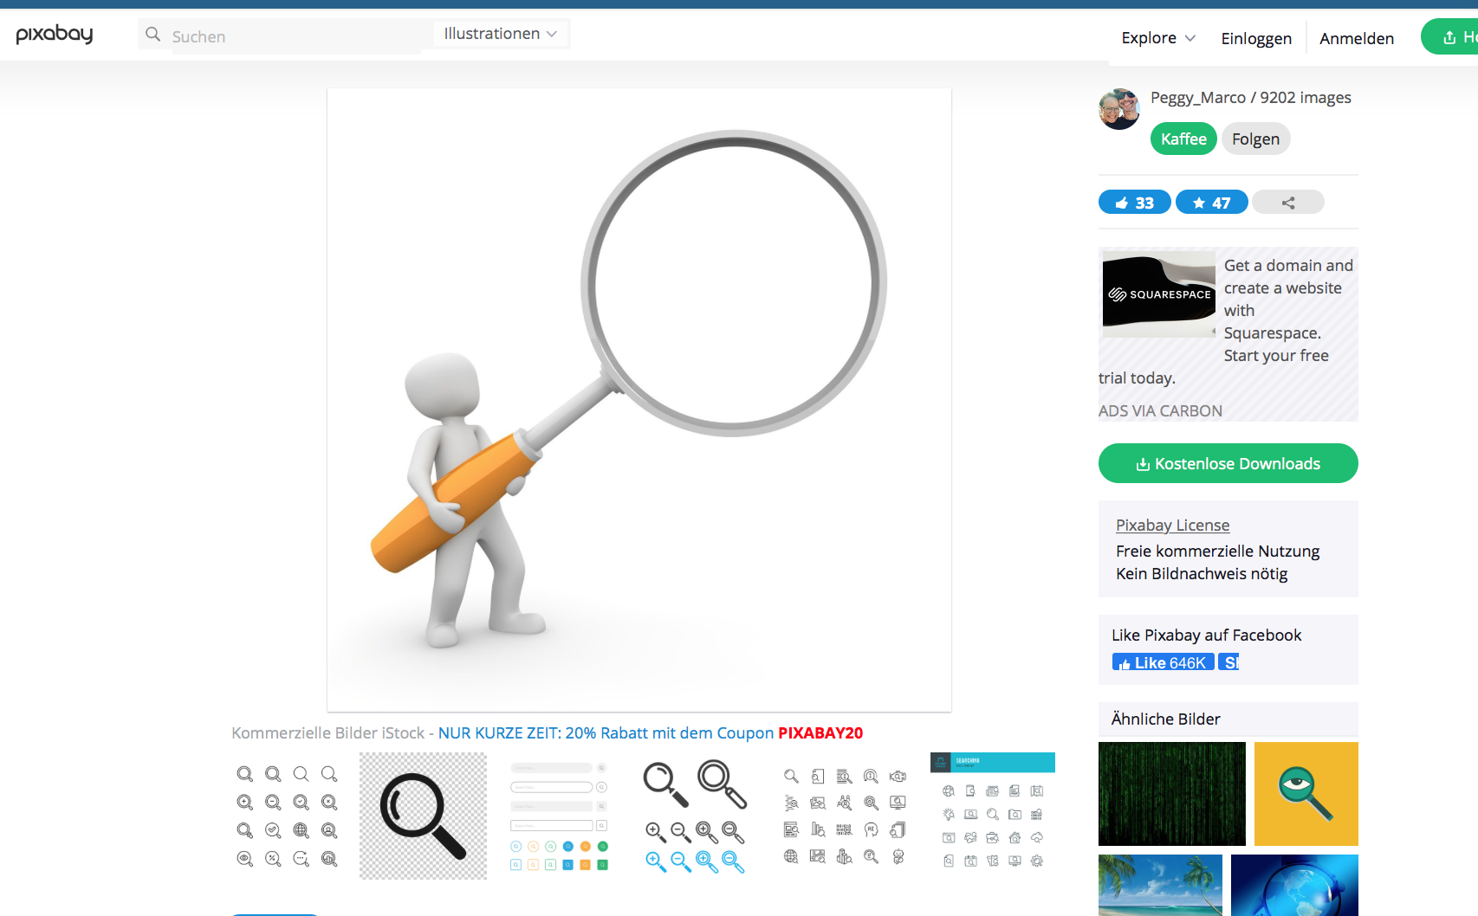
Bilder Chromosomensatz des Menschen, erstellt von S. Gemballa nach verschiedenen Vorlagen
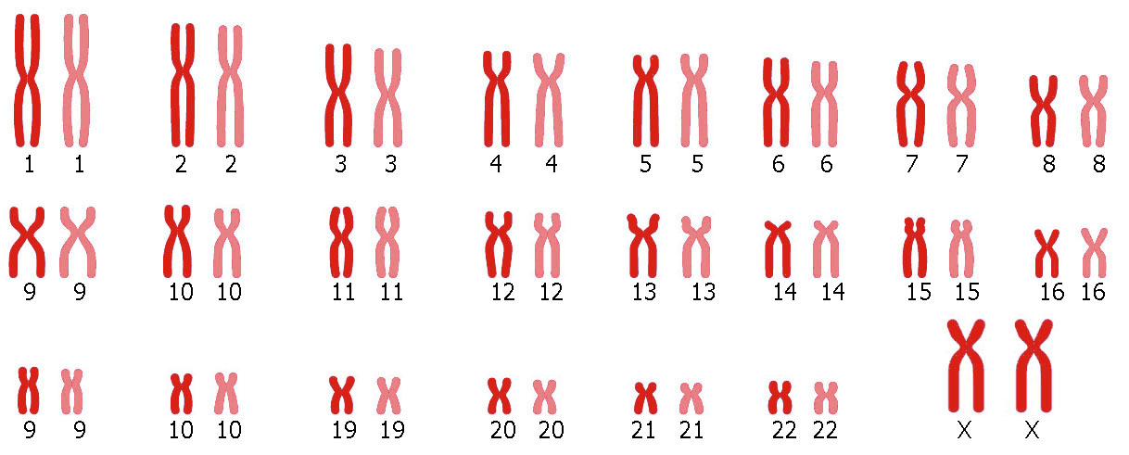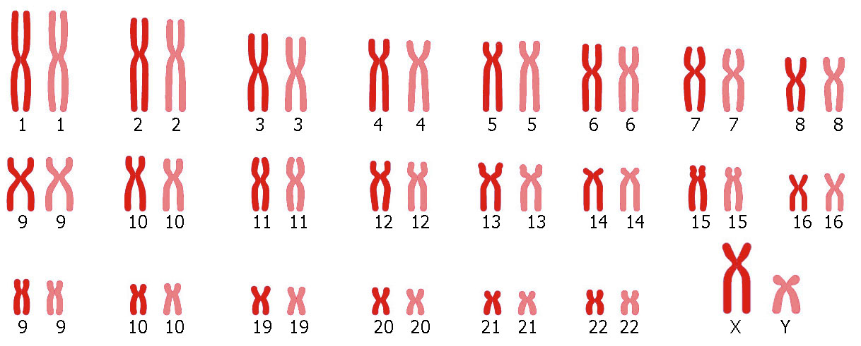

Alle weiteren Medien/ Textrealien erstellt durch S. Gemballa:
